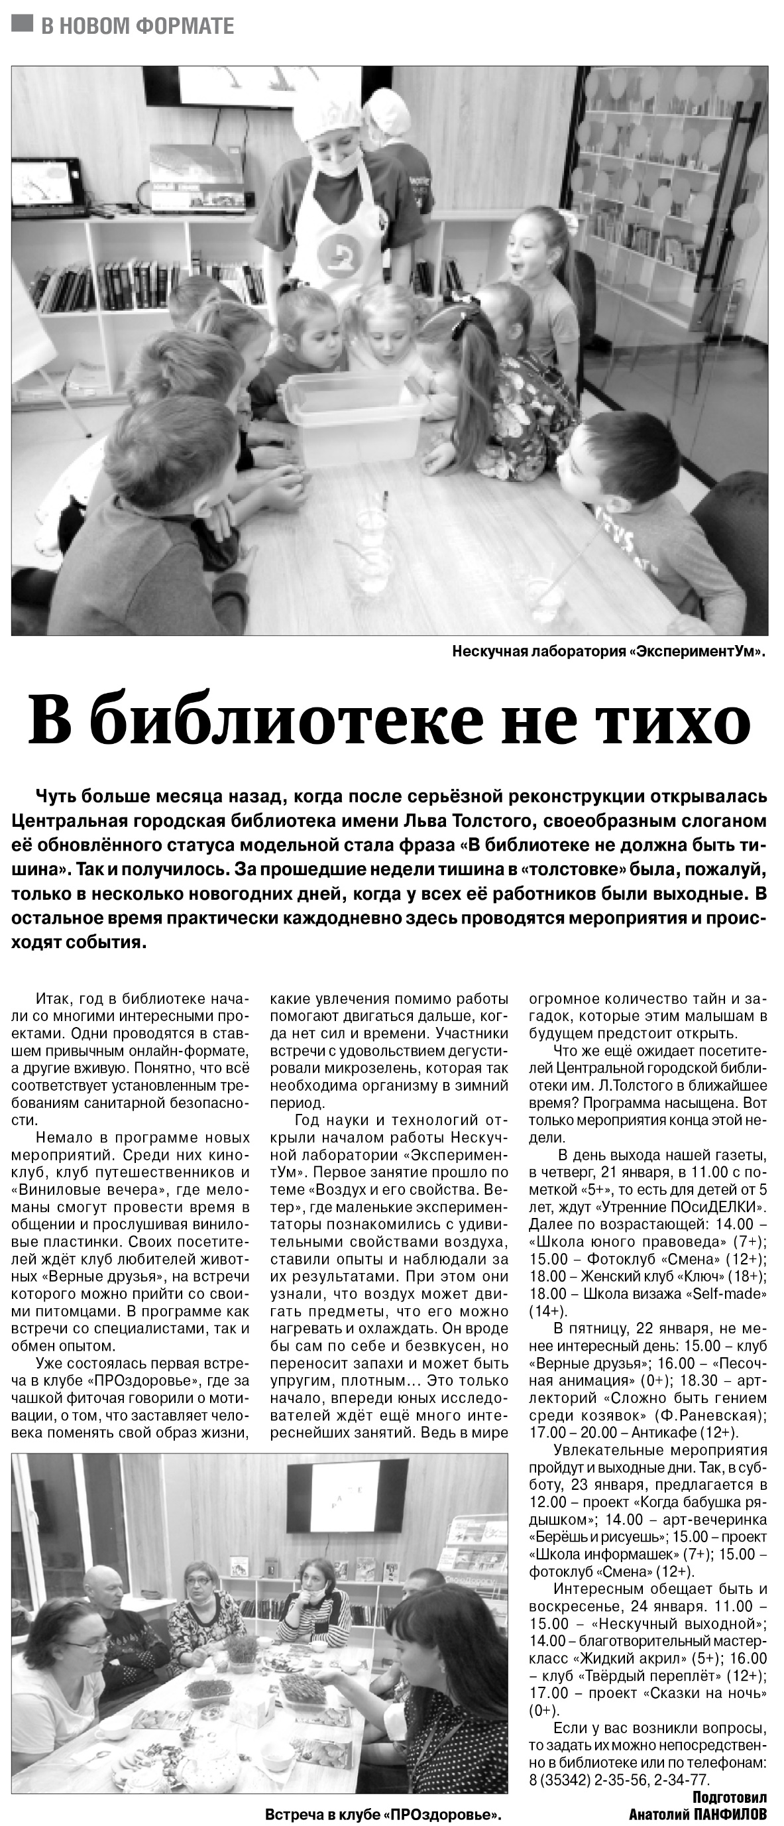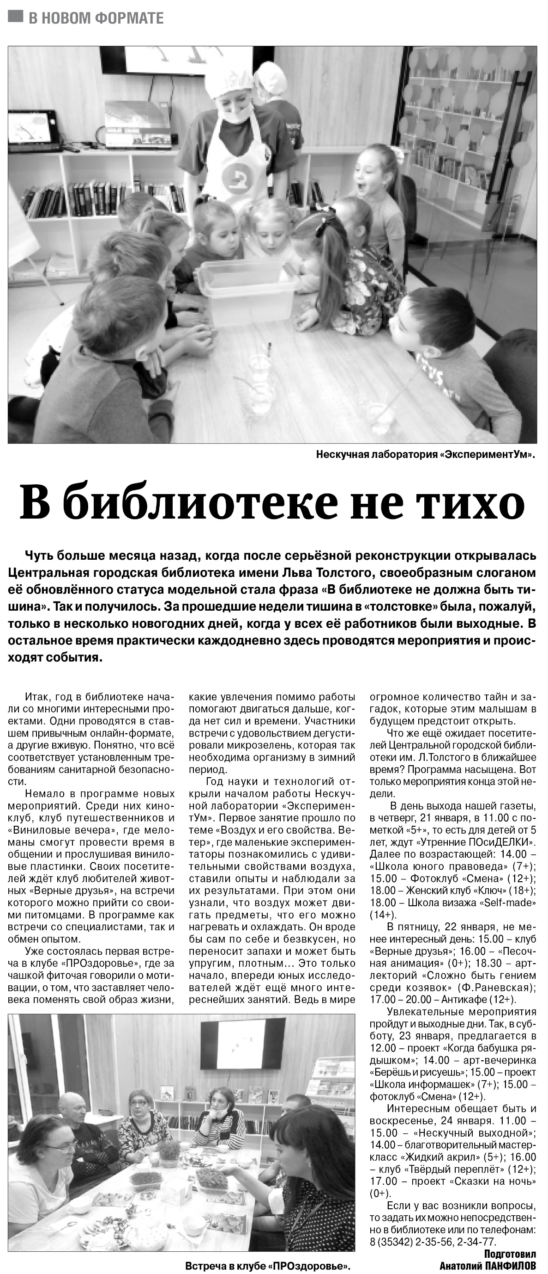**Панфилов А. В библиотеке не тихо / А. Панфилов // Российская провинция. – 2021. – 21 января. – С. 16**